Software Design Document

Website Profile Kelurahan Sangkar Nihuta

Dibuat Oleh :

13321008 | Dion Saputra Manurung
13321010 | Putra Rejeki Silaen
13321029 | Josua Marbun

Untuk :
IT Del
Sitoluama

 |  | 1131290 –Proyek Akhir I  Institut Teknologi Del
No. Dokumen: 0000.doc |  |  | Versi: 01.00 | Tanggal : 23-04-2022 | Jumlah Halaman : 22

DAFTAR ISI

1131290 –Proyek Akhir I 1
1 Introduction 3
1.1 Purpose of Document 3
1.2 Scope 3
1.3 Definition,Acronim and Abbreviation 3
1.4 Identification and Numbering 4
1.5 Reference Documents 4
1.6 Document Summary 5
2 System Architectural Design 6
2.1 Architecture Style and Rationale 6
2.2 Architecture Model 6
2.3 Usecase Diagram 7
3 Detailed Description of Components 8
3.1 Complete Package Diagram 8
3.2 Complete Class Diagram 9
3.3 Complete Sequence Diagram 9
3.3.1. SD001: Sequence Diagram Login 10
3.3.2. SD002: Sequence Diagram Registrasi 10
3.3.4. SD003: Sequence Diagram Logout 11
4 Data Design 12
4.1 Data description 12
4.2 Data dictionary 12
5 User Interface Design 14
5.1 Overview of User Interface 14
5.2 Screen Images 15
6 Requirement Matrix 20
Lampiran 21
Sejarah Versi Error! Bookmark not defined.
Sejarah Perubahan Error! Bookmark not defined.

Introduction
Pada bab ini dijelaskan tujuan mengenai tujuan penulisan dokumen, ruang lingkup, daftar definisi, singkatan dan istilah, identifikasi dan penomoran, dokumen rujukan dan ikhtisar atau ringkasan dokumen.

Purpose of Document
Tujuan dari pembuatan dokumen Software Design Document atau SDD adalah untuk memberikan sebuah gambaran mengenai desain dan struktur dari Website Profile Sangkar Nihuta. Dokumen ini juga diharapkan dapat menjadi pedoman bagi pengembang yang ingin mengembangkan proyek ini lebih jauh.

Scope
Ruang lingkup dari dokumen SDD berikut berisi bagaimana arsitektur pembangunan website, struktur website, komponen-komponen yang ada didalam website serta perencanaan desain dari website yang akan dibangun.

Definition,Acronim and Abbreviation
Definisi yang dipakai dalam dokumen ini dapat dilihat pada Tabel1.
Tabel 1. Defenition
No | Definisi | Deskripsi
1. | Admin | Orang yang mengelola informasi secara keseluruhan
2. | Developer | Orang sebagai pihak pengembang pada sistem yang akan dibangun
3. | User | Orang yang memiliki akses pengguna terhadap suatu website.

Tabel 2. Singkatan
No. |  | Singkatan | Deskripsi
1. | Gathering |  | Gathering
2. | ToR |  | Term of Reference
3. | PiP |  | Project Implementation Plan
4. | SRS |  | Software Requirement Spesification

Identification and Numbering
Aturan penulisan dokumen dapat dilihat pada tabel 2 berikut.

Tabel 3 Aturan Penulisan Dokumen
Kategori | Deskripsi Ketentuan
Jenis Font | - Judul dokumen menggunakan Times New Roman, font color bold-black dan ukuran font 24  - Judul dan subbab menggunakan Times New Roman, font color bold-black dan ukuran 12  - Isi bab menggunakan Times New Roman dan ukuran 12
Penomoran dan penamaan bab | Aturan penomoran dan penamaan bab dan sub-bab sebagai berikut.  1. Untuk bab : 1, 2, 3  Contoh: 1 Introduction  2. Untuk subbab : 1.1, 1.2, 1.3  Contoh: 1.1 Purpose of Document  3. Untuk sub sub-bab : 2.1.1, 2.1.2, 2.1.3  Contoh: 3.3.1 SD001: Sequence Diagram
Penomoran dan penamaan tabel | Aturan penomoran dan penamaan tabel dan gambar sebagai berikut,  1. Untuk tabel  Contoh : Tabel 1. Daftar Definisi  2. Untuk gambar  Contoh : Gambar 1. Architecture Model Aplikasi  3. Jenis Font : Times New Roman  4. Ukuran Font Isi Tabel : 12  5. Ukuran Font Judul Tabel : 12

Reference Documents
Dokumen referensi yang dipakai dapat dilihat sebagai berikut:

- Gathering -19-2122-D3TK
- ToR -19-2122-D3TK
- PiP -19-2122-D3TK
- SRS -19-2122-D3TK

Document Summary
Introduction, pada bab ini menjelaskan mengenai dokumen SDD Website Profile Sangkar Nihuta yang dimana berupa tujuan, ruang lingkup, definisi, akronim, singkatan, identifikasi, penomoran serta referensi yang digunakan.

System Architectural Design, pada bab ini menjelasan mengenai gaya arsitektur pembangunan website yang dipilih, seperti model dan style.

Detailed Description of Components, pada bab ini men spesifikasi yang detail mengenai uraian dari komponen-komponen yang terdapat didalam website seperti, subsystem.

Data Design, pada bab ini menampilkan spesifikasi mengenai uraian kebutuhan-kebutuhan data dari Website Profile Sangkar Nihuta.

User Interface Design, pada bab ini menampilkan spesifikasi mengenai desain-desain tampilan antar muka yang akan diimplementasikan dalam Website Profile Sangkar Nihuta.

System Architectural Design
Pada bab ini menjelasan mengenai gaya arsitektur dan pembangunan dari Website Profile Sangkar Nihuta.

Architecture Style and Rationale
Style arsitektur yang digunakan dalam Website Profile Sangkar Nihuta adalah Multiple Page Application (MPA) dikarenakan style arsitektur tersebut hanya menggunakan beberapa halaman pada website yang dimana dapat memudahkan dalam menampilkan halaman web serta dapat membuat website lebih efisien.

Architecture Model
Architecture Model pada website dapat dilihat pada gambar 1 berikut

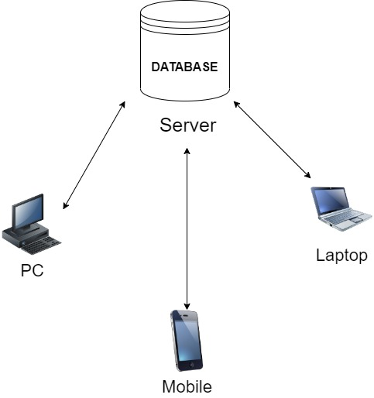
Gambar 1. Architecture Model

Usecase Diagram
Berikut merupakan usecase diagram dari fungsi yang disediakan website Profile Kelurahan sangkar Nihuta yang dapat digunakan oleh user.

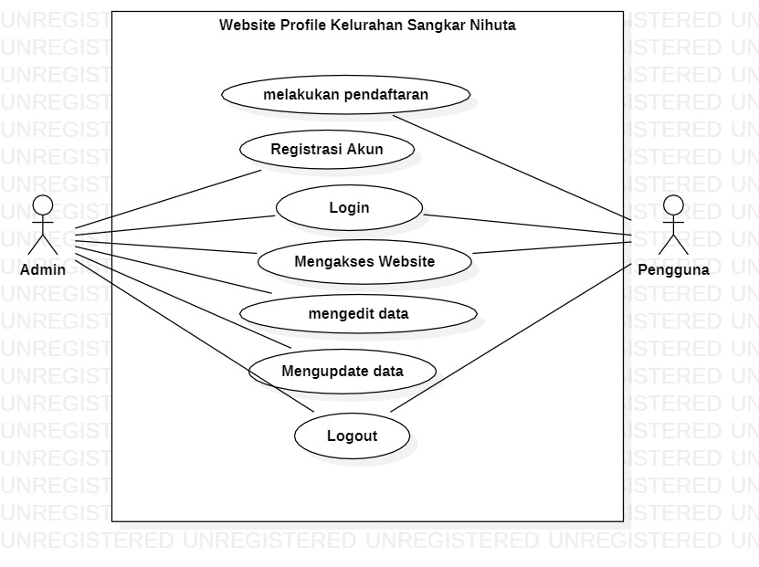
Gambar 2. Usecase diagram

Detailed Description of Components
Pada bab ini akan dijelaskan setiap modul atau subsistem dalam Website Profile Kelurahan Sangkar Nihuta

Complete Package Diagram
Package diagram pada Website Profile Kelurahan Sangkar Nihuta dapat dilihat pada gambar 3 berikut.

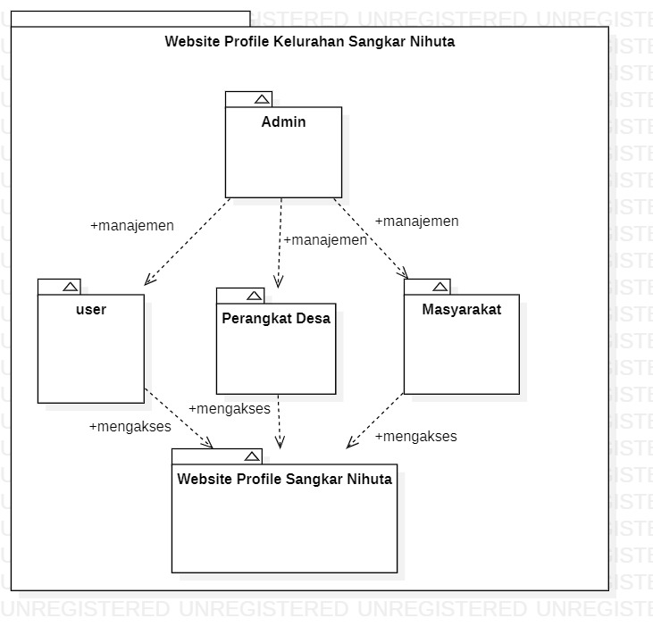
Gambar 3 Subsystem dari Website Profile Kelurahan Sangkar Nihuta

Complete Class Diagram
Class diagram pada Website Profile Kelurahan Sangkar Nihuta dapat dilihat pada gambar 4 berikut.

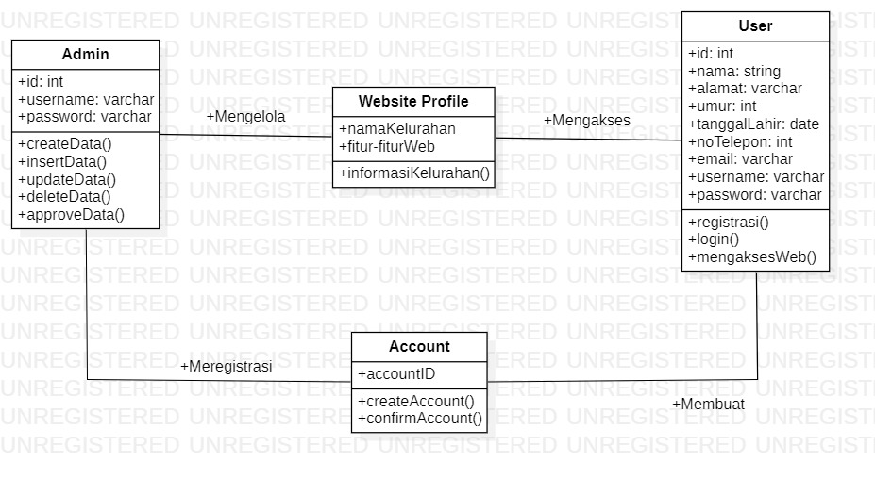

3.3. Complete Sequence Diagram
Pada bagian ini akan diberikan sequence diagram dari fungsi-fungsi yang ada pada website Profile Sangkar Nihuta .

SD001: Sequence Diagram Login

Sequence Diagram dari fungsi login dapat dilihat pada gambar x berikut
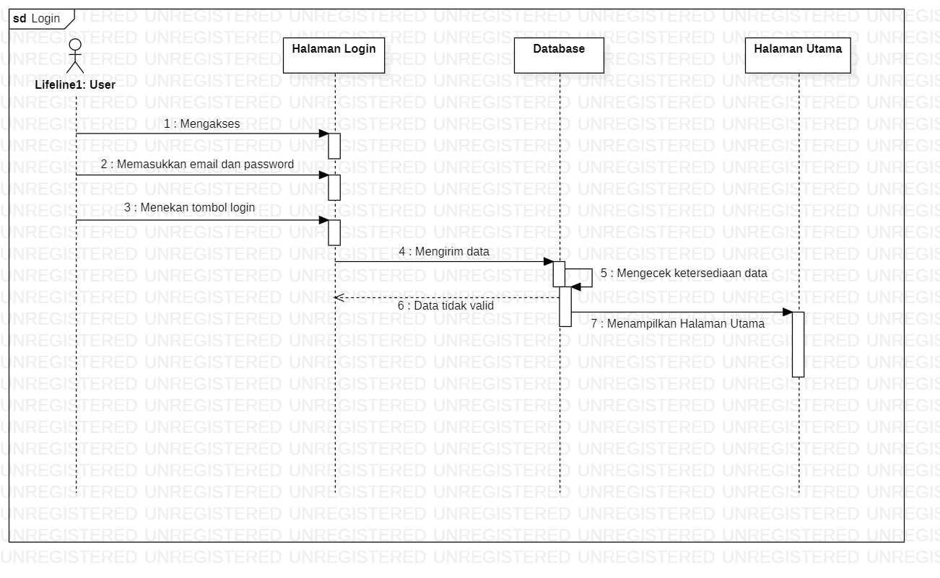
Gambar 5. Sequence Diagram Login

SD002: Sequence Diagram Registrasi
Sequence Diagram dari fungsi registrasi dapat dilihat pada gambar x berikut
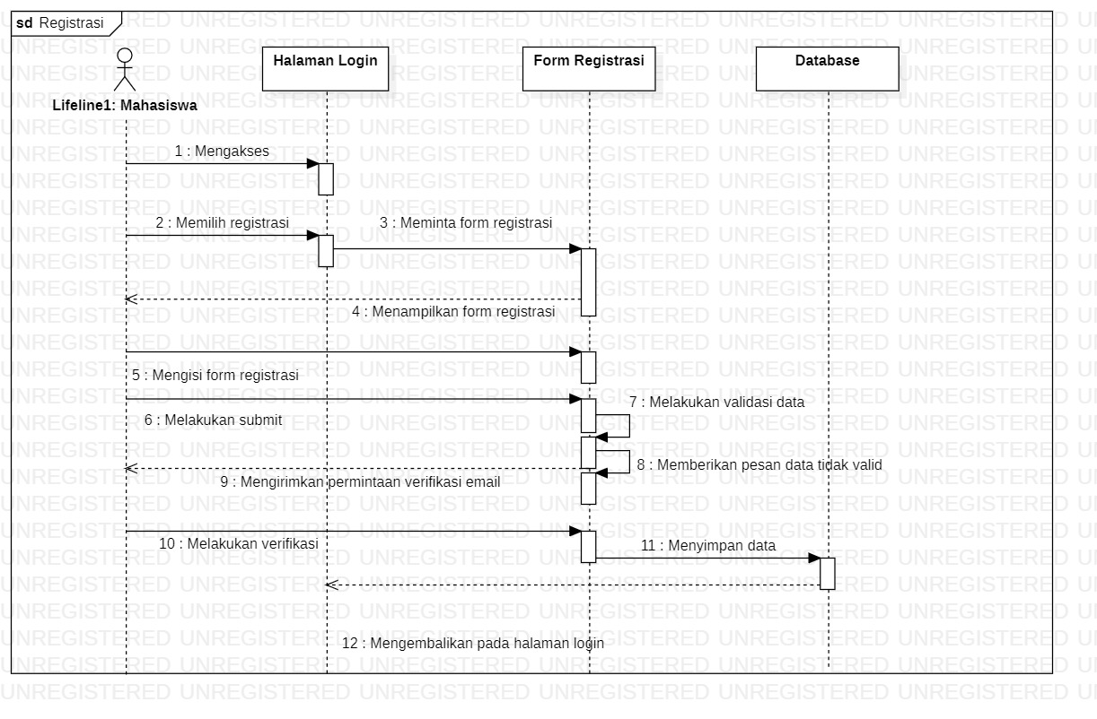
Gambar 6. Sequence Diagram Registrasi

SD004 Sequence Diagram Logout
Sequence Diagram dari fungsi login dapat dilihat pada gambar x berikut
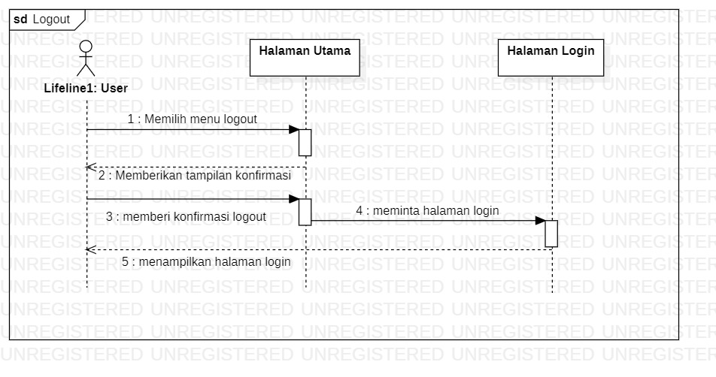
Gambar 7. Sequence Diagram Logout

Data Design
Pada bab ini akan dijelaskan mengenai desain data yang digunakan dalam website profile Sangkar Nihuta.

Data description
Berikut berupakan daftar tabel mengenai item data yang digunakan dalam website profile Sangkar Nihuta.

Tabel 4. User Masyarakat
Atribute Name | Atribute Type | Atribute Size
Nama Depan | Varchar | 100
Nama Belakang | Varchar | 100
Email | Varchar | 200
Password | Varchar | 100
Tanggal lahir | Date
Jenis kelamin | Varchar | 10
No telepon | Varchar | 30
Alamat | mediumtext

Tabel 5. User Admin

Atribute Name | Atribute Type | Atribute Size
Nama Depan | Varchar | 100
Nama Belakang | Varchar | 100
Email | Varchar | 200
Password | Varchar | 100
No telepon | Varchar | 30
Alamat | mediumtext

Data dictionary
Berikut merupakan data dictionary atau kamus data dari tabel yang ada pada database website profile Sangkar Nihuta.

Tabel 9. Tabel Masyarakat
Id Field | Deskripsi | Type & Length | NULL | Default | Keterangan
Nama Depan | Berisi nama depan | Varchar(100) | NO | None | Attribute Non Key
Nama Belakang | Berisi nama belakang | Varchar(100) | NO | None | Attribute Non Key
Email | Berisi email | Varchar(200) | NO | None | Attribute Non Key
Password | Berisi password | Varchar(100) | NO | None | Attribute Non Key
Tanggal lahir | Berisi Tanggal Lahir | Date | NO | None | Attribute Non Key
Jenis kelamin | Berisi Jenis Kelamin | Varchar(10) | NO | None | Attribute Non Key
No telepon | Berisi nomor telepon | Varchar(30) | NO | None | Attribute Non Key
Alamat | Berisi alamat tempat tinggal | mediumtext | NO | None | Attribute Non Key

Tabel 10. Tabel Admin

Id Field | Deskripsi | Type & Length | NULL | Default | Keterangan
Nama Depan | Berisi nama depan | Varchar(100) | NO | None | Attribute Non Key
Nama Belakang | Berisi nama belakang | Varchar(100) | NO | None | Attribute Non Key
Email | Berisi email | Varchar(200) | NO | None | Attribute Non Key
Password | Berisi password | Varchar(100) | NO | None | Attribute Non Key
No telepon | Berisi nomor telepon | Varchar(30) | NO | None | Attribute Non Key
Alamat | Berisi alamat tempat tinggal | mediumtext | NO | None | Attribute Non Key

User Interface Design
Pada bab ini dijelaskan mengenai desain dari user interface atau tampilan antar muka pada Website Profile Sangkar Nihuta

Overview of User Interface
- Login
User akan menggunakan fungsi ini sebagai salah satu syarat agar dapat mengakses website, yang dimana dilakukan dengan memasukkan informasi dari akun yang telah terdaftar.

- Register
User akan melakukan registrasi terlebih dahulu sebelum melakukan login bagi yang belum memiliki akun dapat mendaftarkan diri dengan fungsi ini, yang dimana mengharuskan user untuk mengisi data diri yang sesuai dan lengkap agar nantinya dapat diterima agar dapat mengakses kedalam website.

- Menu Home
User dapat melihat tampilan dalam website pada halaman home, yang dimana pada menu Home terdapat fitur-fitur lain dan juga menu logout untuk keluar dari dalam website setelah selesai mengakses website.

- Fitur Pemerintah
Fitur ini digunakan oleh web developer untuk dapat memberikan informasi seputar pemerintah dikelurahan sangkar nihuta

- Fitur Infografis
Fitur ini digunakan oleh web developer untuk dapat memberikan informasi seputar infografis yang ada dikelurahan sangkar nihuta

- Fitur Berita
Fitur ini digunakan oleh web developer untuk dapat memberikan informasi seputar berita terbaru yang terjadi di kelurahan sangkar nihuta

Screen Images
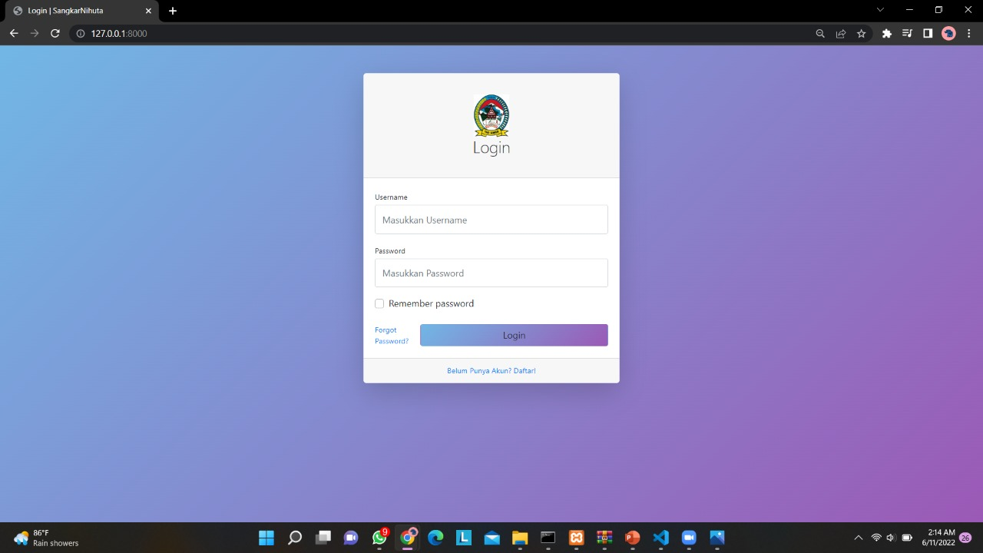

Gambar . Halaman Login

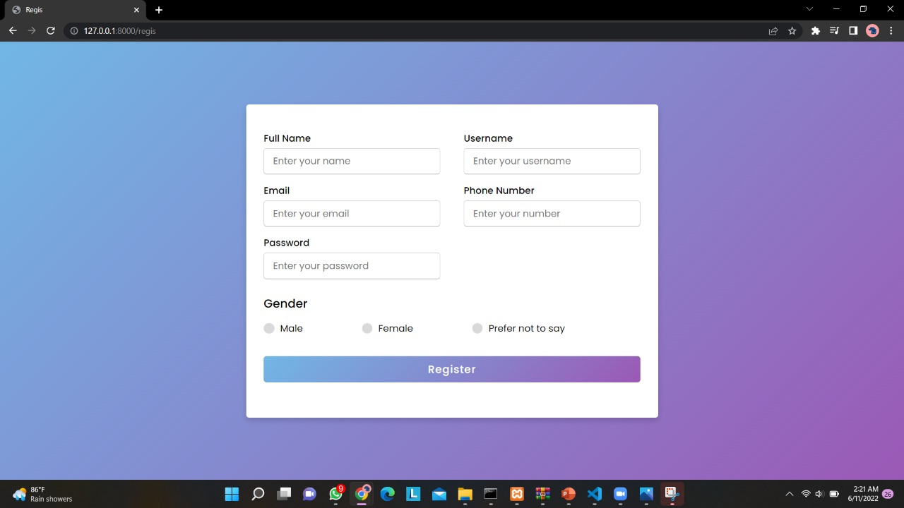
Gambar . Halaman Registrasi
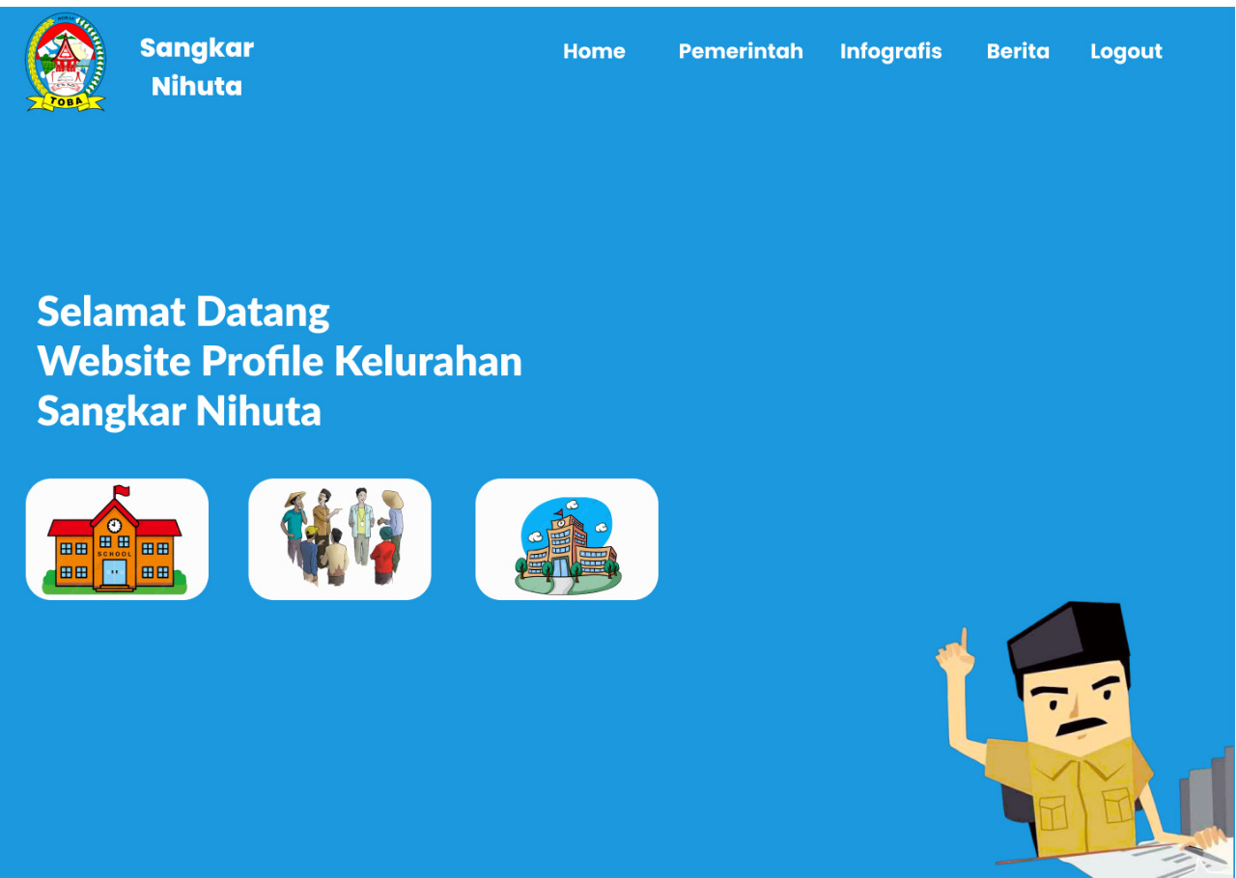

Gambar . Halaman Utama/Home

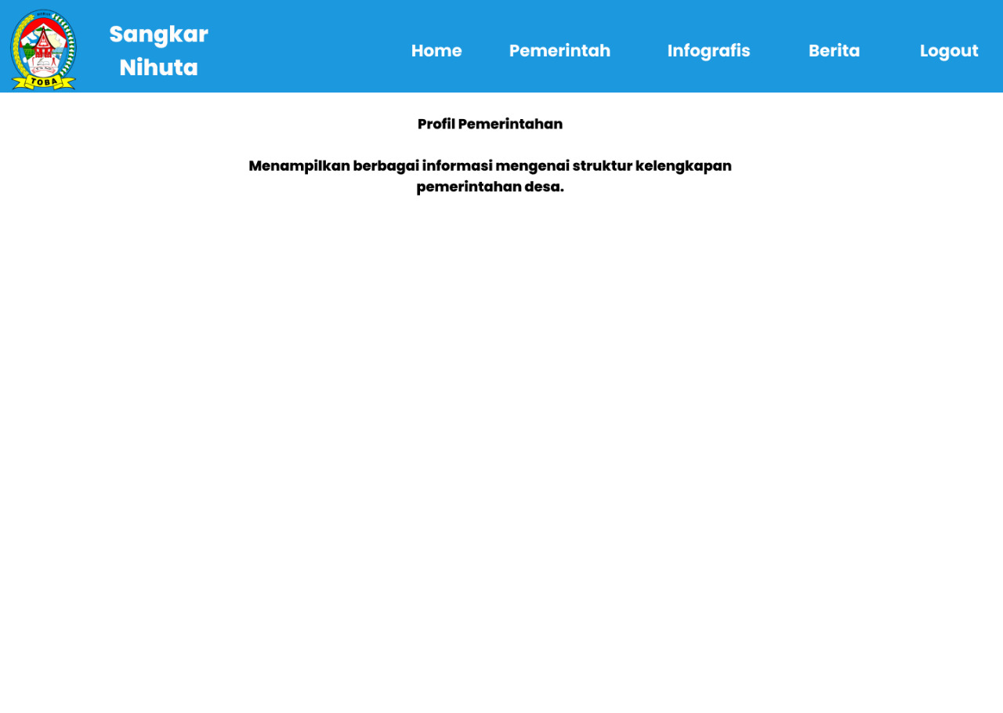

Gambar . Halaman Fitur Pemerintah

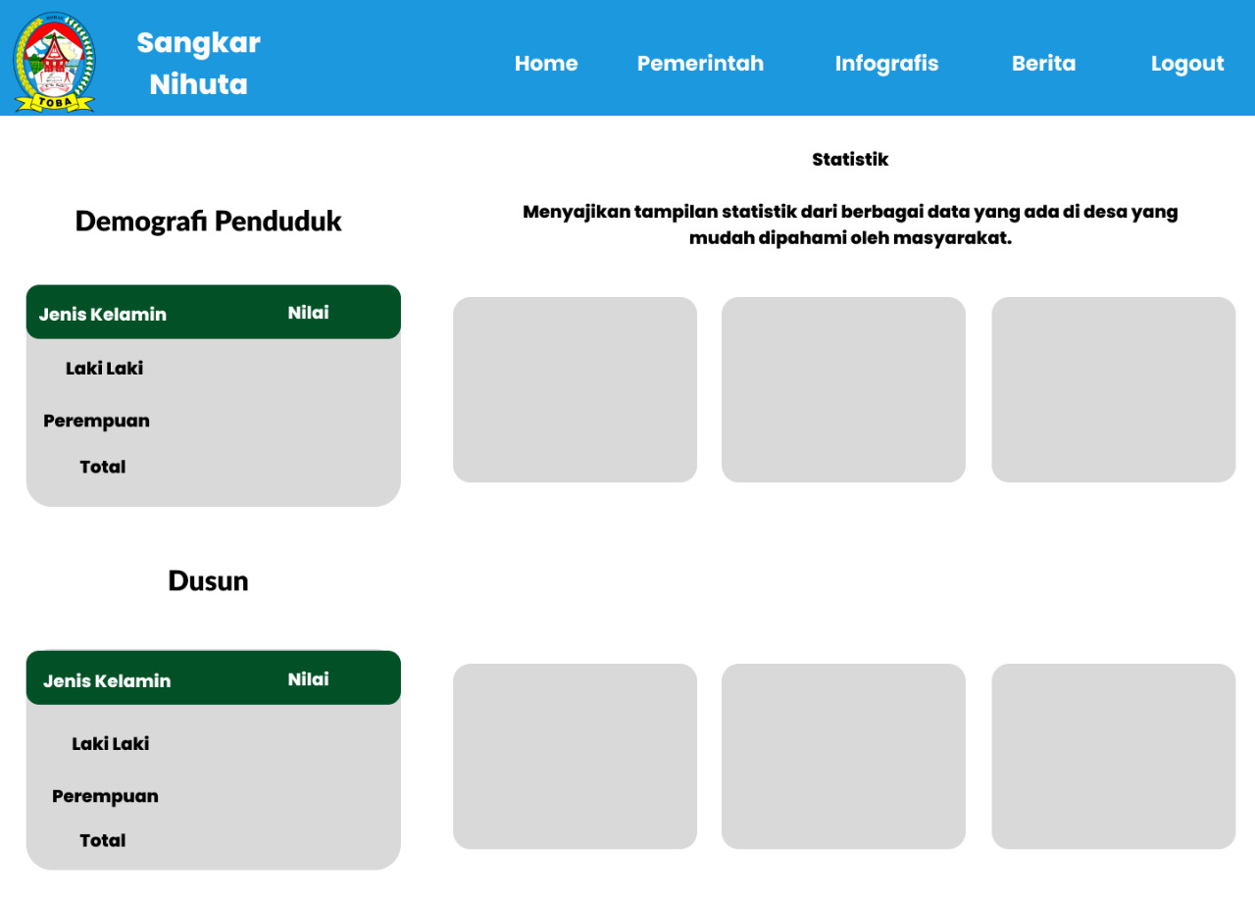

Gambar . Halaman Fitur Infografis

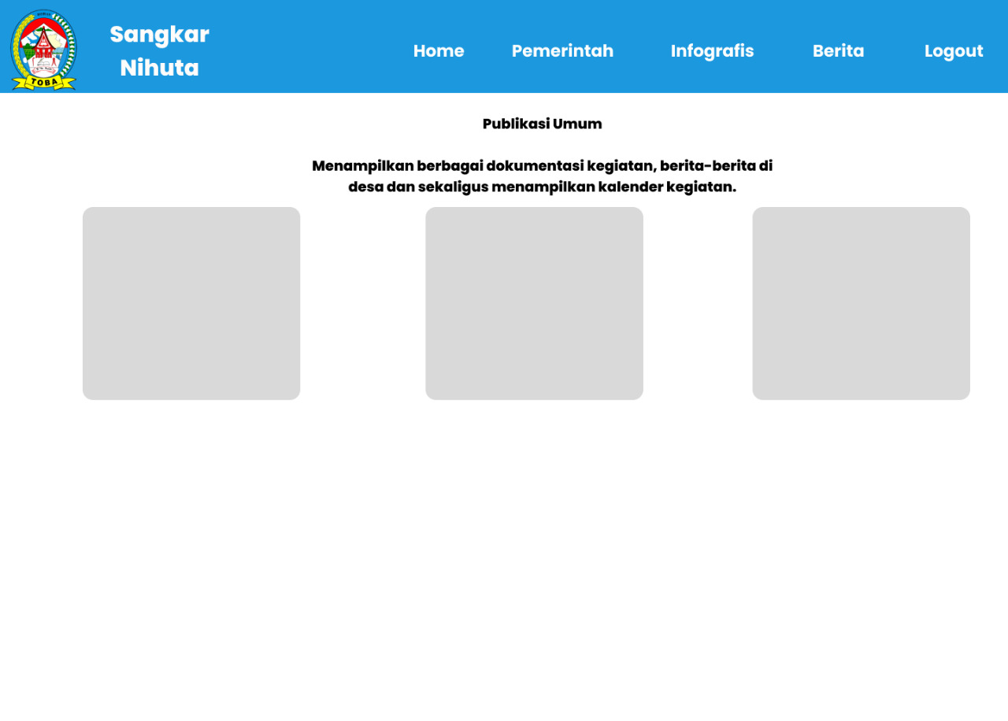

Gambar . Halaman Berita

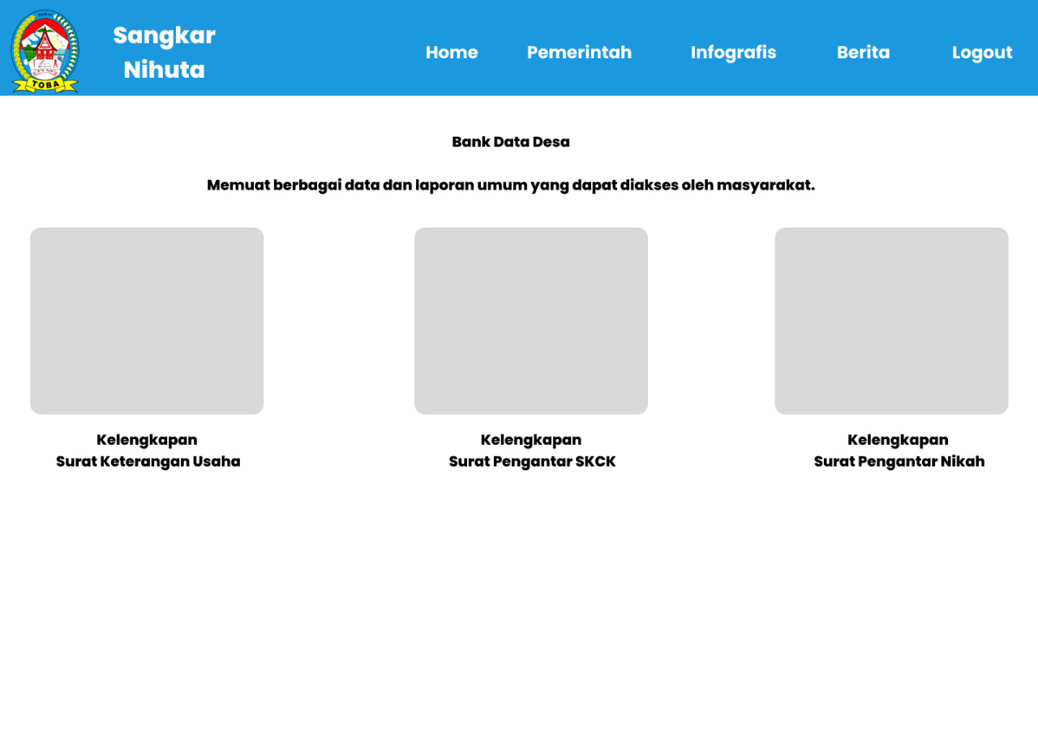
Gambar . Halaman Bank data desa
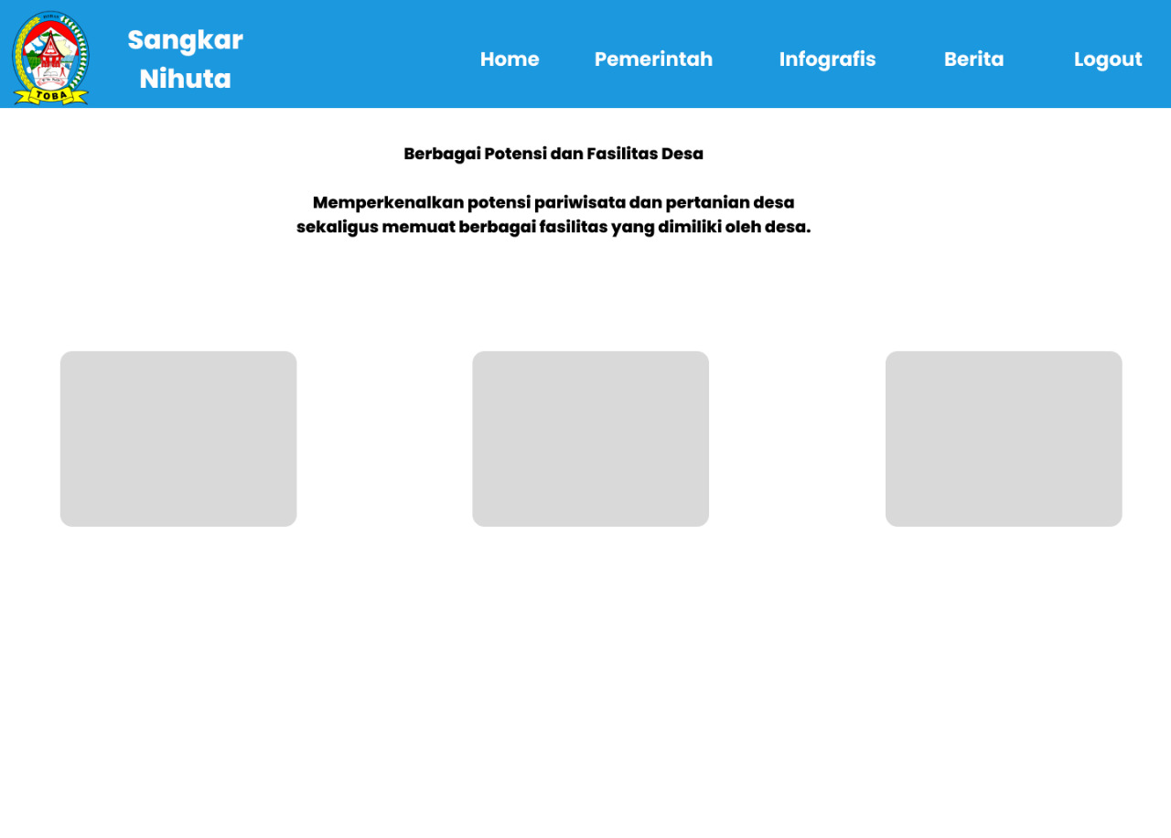
Gambar . Halaman Berbagai potensi dan fasilitas desa

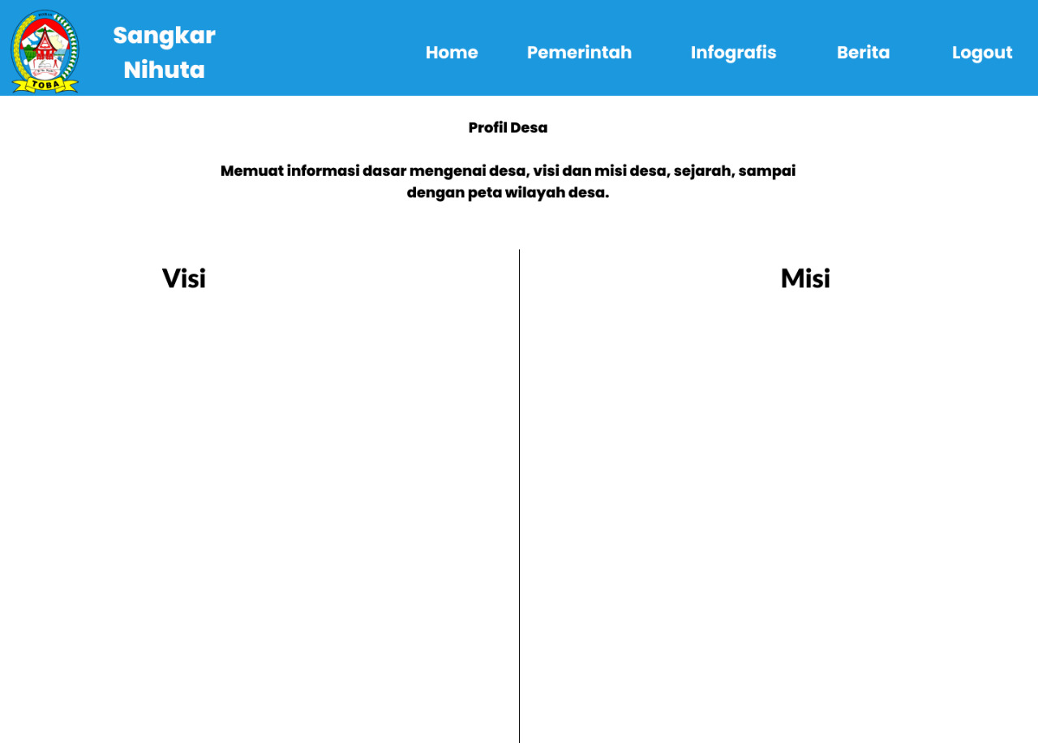
Gambar . Halaman Profile Desa

Requirement Matrix

 | P001 | P002 | …
Module 1, UC001 | X
Module 1, UC002 | X
Module 1, UC002 | X
Module 2, UC004 |  | X
Module 2, UC005 |  | X
.
.
Module n

Lampiran

